บทที่ 2
ภาษาจาวา

2.1 ประวัติของภาษาจาวา
ภาษาจาวาพัฒนาขึ้นโดยบริษัทซันไมโครซิสเต็มส์ (Sun Microsystems) เพื่อใช้กับระบบปฏิบัติการเซ็ตท็อปบ๊อกซ์ (set-top box) ซึ่งเป็นโครงการของระบบตลาดอิเล็กทรอนิกส์ที่ต้องการให้ระบบสามารถควบคุมอุปกรณ์อิเล็กทรอนิกส์ได้โดยไม่ขึ้นอยู่กับแพลตฟอร์มที่ใช้ก็คือการพัฒนาระบบปฏิบัติการหรือซอฟต์แวร์ให้สามารถทำงานได้โดยไม่ต้องสนใจว่าไมโครโพรเซสเซอร์ที่ใช้อยู่จะเป็นรุ่นใด ยี่ห้อไหน ฮาร์ดแวร์เป็นของอะไร นอกจากนี้ยังรวมไปถึงความสามารถในการเชื่อมต่อการแลกเปลี่ยนข้อมูลข่าวสารผ่านทางระบบเครือข่ายคอมพิวเตอร์ไว้อีกด้วย
แต่ภาษาจาวาเริ่มเป็นที่สนใจอย่างแพร่หลายเมื่อบริษัทซันไมโครซิสเต็มส์ประกาศให้ภาษาจาวาเป็นภาษาสำหรับใช้สร้างโปรแกรมที่จะใช้งานบนอินเทอร์เน็ตในสภาวะแวดล้อมแบบกระจาย (distibuted environment) โดยเน้นเกี่ยวกับการเป็นภาษาที่ไม่ขึ้นกับแพลตฟอร์ม, ใช้หลักการออกแบบภาษาด้วยวิธีเชิงวัตถุ และการสนับสนุนการพัฒนาโปรแกรมด้วยแนวคิดเชิงวัตถุ

2.2 คุณสมบัติเด่นของภาษาจาวา
2.2.1 การทำงานที่ไม่ขึ้นกับแพลตฟอร์ม เนื่องจากใช้การคอมไพล์ (compile) ซอร์สโค้ด (sourcecode) เป็นไบต์โค้ด (bytecode) ซึ่งไบต์โค้ดนี้สามารถนำไปรันที่ใด ๆ ในระบบเครือข่าย (ไม่ว่าจะเป็นไคลเอนต์หรือเซิร์ฟเวอร์) ที่มีจาวาเวอร์ชวลแมชีนอยู่ โดยจาวาเวอร์ชวลแมชีนจะทำหน้าที่แปลไบต์โค้ดเป็นเนทีฟโค้ด (native code) ซึ่งเป็นโค้ดที่สามารถรันบนคอมพิวเตอร์ฮาร์ดแวร์จริงๆ (แต่ละแพลตฟอร์มจะมีความแตกต่างกันในหลายเรื่อง เช่น ความยาวของคำสั่ง, การวางตำแหน่งในหน่วยความจำขณะทำงาน) ดังนั้นจึงสามารถนำไปใช้งานในสภาวะแวดล้อมที่แตกต่างได้โดยไม่ต้องมีการปรับแต่ง (portability)
2.2.2 ความคงทน (robust) คือ สามารถทำงานต่อเนื่องได้เป็นเวลานานโดยไม่พังง่าย ๆ ด้วยความผิดปกติเพียงเล็กน้อย เนื่องจากออบเจ็กต์ของภาษาจาวาสามารถเก็บข้อมูลจากภายนอกได้โดยไม่ต้องอ้างอิงแอดเดรสของตัวแปรและไม่มีการใช้พอยน์เตอร์ในการอ่านเขียนค่าหน่วยความจำโดยตรง จึงหมดปัญหาเกี่ยวกับการขอใช้หน่วยความจำที่โปรแกรมไม่มีสิทธิ์ซึ่งอาจเป็นสาเหตุให้โปรแกรมหรือระบบปฏิบัติการหยุดการทำงาน นอกจากนี้ภาษาจาวายังเน้นการใช้กลไก exception handling ที่ช่วยให้โปรแกรมสามารถจัดการกับความผิดปกติบางอย่างที่อาจเกิดขึ้นในขณะโปรแกรมทำงานได้
2.2.3 สนับสนุนหลักการของแนวคิดเชิงวัตถุในการสร้างโปรแกรม เช่น การสืบทอด (inheritance), การใช้เมธอด (method) จัดการกับข้อมูลแทนฟังก์ชัน เป็นต้น
2.2.4 การรองรับมาตรฐานความปลอดภัยในการใช้งานในรูปแบบต่าง ๆ
2.2.5 เรียนรู้ได้ง่ายเมื่อเทียบกับภาษาซีพลัสพลัส (C++) แม้จะนำไวยากรณ์มาจากภาษาซีพลัส พลัส แต่ก็ตัดกลไกที่ซับซ้อนออกไปหลายอย่าง โดยไปเพิ่มความสามารถให้คอมไพล์เลอร์ (compiler) จัดการแทน และมีการออกแบบให้เป็นภาษาเชิงวัตถุที่รอบคอบกว่า
2.2.6 ความสามารถในการประมวลผลแบบกระจาย (distributed)
2.2.7 เป็นระบบมัลติเธรด คือสามารถทำงานได้หลายงานพร้อม ๆ กัน
2.2.8 ความสามารถในการดึงเอาคลาสไลบรารี่จากที่ต่าง ๆ ผ่านทางเอชทีทีพี (HTTP) และเอฟทีพี (FTP) โดยผู้ที่รับโปรแกรมนั้นไปใช้งานจะไม่พบปัญหาที่ส่งผลถึงเครื่องหรือระบบข้อมูลของผู้ใช้
2.2.9 ความสามารถในการโต้ตอบแบบอินเตอร์แอกทีฟและแบบเรียลไทม์ รวมถึงสามารถเล่นไฟล์เสียง วิดีโอและกราฟิกต่าง ๆ

2.3 หลักการทำงานของภาษาจาวา
ก่อนที่จะอธิบายถึงรายละเอียดของแต่ละขั้นตอนของการทำงานของภาษาจาวาจะขออธิบายถึง จาวาเวอร์ชวลแมชีนเสียก่อน และสำหรับภาพรวมของหลักการทำงานของภาษาจาวาแสดงดังรูปที่ 2-1 ซึ่งจะเห็นได้ว่ามีองค์ประกอบหลัก 4 ส่วนคือ ขั้นแรกต้องมีซอร์สโค้ดภาษาจาวา (ไฟล์ที่มีนามสกุลเป็น .java) เสียก่อน จากนั้นต้องแปลงซอร์สโค้ดนั้นเป็นไบต์โค้ด (ไฟล์ที่มีนามสกุลเป็น .class)โดยใช้คอมไพล์เลอร์ของภาษาจาวา ซึ่งถ้าหากมีข้อผิดพลาดก็ต้องดีบัก (debug) แก้ไขซอร์สโค้ดใหม่จนไม่มีข้อผิดพลาดจึงสามารถนำไปใช้งานได้ สำหรับการนำโปรแกรมไปใช้งานจะทำโดยตัวอินเทอร์พรีเตอร์ที่อยู่ภายใน จาวาเวอร์ชวลแมชีนซึ่งจะประมวลผลไบต์โค้ดนั้นเป็นคำสั่งในรูปแบบของหน่วยประมวลผลในคอมพิวเตอร์เครื่องนั้นเพื่อให้หน่วยประมวลผลทำงานต่อไป

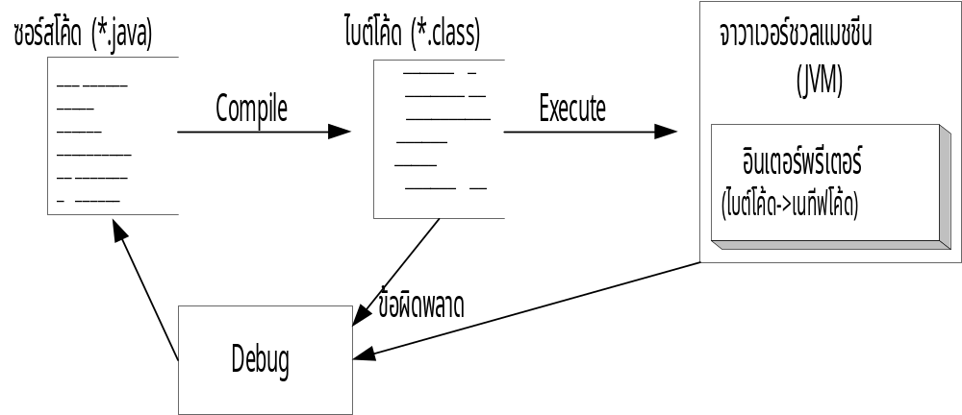

รูปที่ 2-1 แสดงหลักการทำงานของภาษาจาวาโดยรวม

2.3.1 จาวาเวอร์ชวลแมชีน
ปัจจุบันบริษัทจาวาซอฟต์ (JavaSoft) ซึ่งเป็นส่วนหนึ่งของบริษัทซันไมโครซิสเต็มส์ได้กำหนดมาตรฐานของภาษาจาวาและเป็นผู้กำหนดชุดคำสั่งของจาวาเวอร์ชวลแมชีน รวมทั้งความหมายของแต่ละคำสั่ง ซึ่งชุดคำสั่งของจาวาเวอร์ชวลแมชีนถูกออกแบบมาเพื่อสนับสนุนการทำงานของโปรแกรมเชิงวัตถุจึงมีคำสั่งเกี่ยวกับการสร้างอินสแตนซ์ (instance) และการอ้างถึงสมาชิกในอินสแตนซ์ซึ่งไม่มีในหน่วยประมวลผลทั่วไป รวมถึงคำสั่งสำหรับคำนวณชนิดข้อมูลพื้นฐานแต่ละชนิด และจากมาตรฐานของภาษาจาวานี้บุคคลใด ๆ สามารถนำไปสร้างจาวาเวอร์ชวลแมชีนของตนเองขึ้นมาได้ โดยอาจจะเป็นฮาร์ดแวร์หรือซอฟต์แวร์ก็ได้ (ส่วนใหญ่ที่ใช้ในปัจจุบันเป็นซอฟต์แวร์จำลองการทำงานของจาวาเวอร์ชวลแมชีนบนเครื่องคอมพิวเตอร์ทั่วไป) เพียงแต่ต้องสามารถแปลไบต์โค้ดให้ได้เนทีฟโค้ดตามมาตรฐานที่กำหนดไว้ ภายในจาวาเวอร์ชวลแมชีนจะมีหน่วยประมวลผลที่เรียกว่าเวอร์ชวลโพรเซสเซอร์ (virtual processor) ซึ่งก็คืออินเทอร์พรีเตอร์ที่ทำหน้าที่แปลไบต์โค้ดให้เป็นคำสั่งของหน่วยประมวลผลในคอมพิวเตอร์เครื่องนั้นโดยการแมปปิ้ง (mapping) จากคำสั่งไบต์โค้ดไปเป็นเนทีฟโค้ดที่ทำหน้าที่ของคำสั่งนั้น แล้วส่งเนทีฟโค้ดนั้นให้หน่วยประมวลผลทำงาน ซึ่งส่งผลให้การทำงานของโปรแกรมที่ทำงานโดยอินเทอร์พรีเตอร์ย่อมช้ากว่าโปรแกรมที่ทำงานโดยตรงแบบภาษาซีหรือซีพลัสพลัส ในปัจจุบันได้มีการพัฒนาอินเทอร์พรีเตอร์ที่ไม่ใช้การแปลไบต์โค้ดทีละคำสั่งแต่จะเปลี่ยนไบต์โค้ดทั้งโปรแกรมเป็นโปรแกรมเนทีฟโค้ดจนเสร็จแล้วจึงทำงาน วิธีนี้เรียกว่าจัสอินไทม์ (Just In Time หรือ JIT) โดยโปรแกรมจะทำงานเร็วขึ้นมากเนื่องจากคำสั่งที่ถูกทำซ้ำบ่อย ๆ จะถูกแปลเพียงครั้งเดียว

2.3.2 การคอมไพล์
คอมไพเลอร์ของภาษาจาวาจะสร้างไบต์โค้ดจากภาษาในระดับที่สูงกว่าเพื่อให้หน่วยประมวลผลสามารถนำไปใช้งานได้ แต่ในความเป็นจริงนั้นหน่วยประมวลผลที่ทำหน้าที่นี้ไม่มีอยู่จริงเป็นเพียงสิ่งที่สมมติขึ้นมาซึ่งก็คือ จาวาเวอร์ชวลแมชีน นอกจากนี้สิ่งที่ต่างไปจากภาษาอื่นคือคอมไพเลอร์ของภาษา จาวาจะไม่เปลี่ยนหรือลดรูปแบบการอ้างถึงส่วนต่าง ๆ ของโปรแกรมจากการใช้ชื่อไปเป็นตัวเลขหรือแอดเดรสที่กำหนดขึ้นจากการจัดวางตำแหน่งของโปรแกรมลงในหน่วยความจำในระหว่างการคอมไพล์ ด้วยเหตุผลสำคัญคือ เพื่อเป็นการสร้างความพอร์ทเทเบิลให้กับการตัวโปรแกรมเพราะการจัดวางตำแหน่งของโปรแกรมจะต้องขึ้นอยู่กับลักษณะการทำงานของหน่วยประมวลผลตัวใดตัวหนึ่ง ด้วยเหตุนี้ทำให้โปรแกรมที่ได้จากการคอมไพล์มีความเป็นกลางสามารถนำไปใช้บนแพลตฟอร์มอื่นได้ ดังรูปที่ 2-2

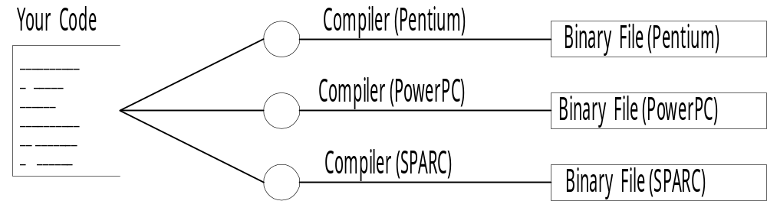

รูปที่ 2-2 แสดงการประมวลผลของโปรแกรมทั่วไปแต่ระบบปฏิบัติการที่ต่างกัน

2.3.3 การรันโปรแกรม
อินเทอร์พรีเตอร์มีหน้าที่ในการรันโปรแกรม (ไบต์โค้ด) ที่ได้จากการคอมไพล์ โดยขั้นตอนในการรันโปรแกรม 3 ขั้นตอน ซึ่งเริ่มต้นจากการอ่านไบต์โค้ดเข้าสู่ระบบซึ่งเป็นหน้าที่ของคลาสโหลดเดอร์ (class loader) ที่จะอ่านคลาสที่เรียกใช้รวมไปถึงคลาสที่อ้างถึงและคลาสที่ถูกสืบทอดมาโดยคลาสที่อ้างถึง จากนั้นไบต์โค้ดทั้งหมดจะถูกส่งผ่านตัวตรวจสอบไบต์โค้ดเพื่อให้มั่นใจว่าถูกต้องตามมาตรฐานของจาวาและจะไม่มีผลกระทบต่อเสถียรภาพของระบบ สุดท้ายจะส่งไบต์โค้ดที่ผ่านการตรวจสอบแล้วไปยังระบบรันไทม์ (Run-Time System) ซึ่งจะสั่งงานไปยังฮาร์ดแวร์อีกต่อหนึ่ง

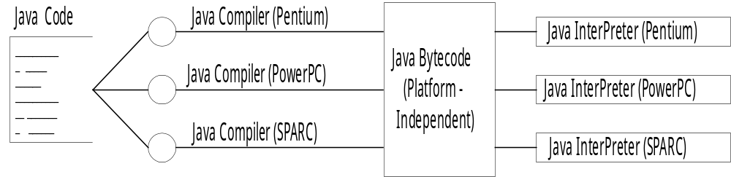

รูปที่ 2-3 แสดงการประมวลผลของโปรแกรมภาษาจาวา

2.3.3.1 การอ่านไบต์โค้ด
ตัวคลาสโหลดเดอร์จะทำหน้าที่ดึงไบต์โค้ดทั้งหมดที่จำเป็นในการทำงานของแอพพลิเคชันไม่ว่าจะเป็นคลาสที่มีการเรียกใช้หรือคลาสที่ถูกสืบทอดมา แต่ถ้าหากเป็นคลาสที่อยู่บนเครื่องนั้นก็จะมีห้วงแอดเดรส (address space) เป็นของตนเองซึ่งสามารถใช้เนมสเปซ (namespace) เก็บชื่อคลาสร่วมกันได้ แต่ถ้าเป็นคลาสที่ดึงมาจากภายนอกจะมีการกำหนดเนมสเปซของแต่ละคลาสแยกกันเพื่อป้องกันการรบกวนกันระหว่างคลาสต่างๆ ขณะเรียกใช้ และเมื่อคลาสทั้งหมดที่เกี่ยวข้องถูกดึงเข้ามาเรียบร้อยแล้ว ตัวคลาสโหลดเดอร์จะสร้างตารางสำหรับค้นหาแอดเดรสที่ตรงกันกับชื่อคลาสที่เรียกใช้

2.3.3.2 การตรวจสอบไบต์โค้ด
ตัวตรวจสอบไบต์โค้ดหรือเวอร์ริไฟเออร์ (verifier) จะตรวจสอบความถูกต้องของไบต์โค้ดที่ดึงเข้ามาทีละบรรทัดว่าเป็นไปตามข้อกำหนดของจาวาและสอดคล้องกับการทำงานของตัวโปรแกรมเองหรือไม่ ตัวอย่างเช่น จะไม่มีการสร้างพอยน์เตอร์ที่เกินกว่าหน่วยความจำจริง, ไม่มีคำสั่งใดที่ไปละเมิดสิทธิ์ของโปรแกรมอื่น, ไม่มีการจับคู่ออบเจ็กต์ผิด, จะไม่มีการให้โอเปอแรนด์มากหรือน้อยเกินไป, การกำหนดค่าต่าง ๆ สำหรับไบต์โค้ดถูกต้องครบถ้วน, จะไม่มีการแปลงข้อมูลผิดรูปแบบ เป็นต้น โดยการตรวจสอบไบต์โค้ดเหล่านี้จะทำเพียงครั้งเดียวเท่านั้นแม้ว่าจะมีการเรียกกลับมาทำงานที่ส่วนเดิมของโปรแกรม
จุดประสงค์ของการตรวจสอบคือ เพื่อให้อินเทอร์พรีเตอร์มั่นใจได้ว่าไบต์โค้ดที่ส่งเข้าไปทำงานจะไม่มีขั้นตอนการทำงานที่สร้างปัญหาให้กับตัวระบบปฏิบัติการ และเพื่อให้การทำงานตามไบต์โค้ดเป็นไปอย่างรวดเร็วกว่าเพราะไม่ต้องระวังหรือหยุดแก้ไขปัญหาที่เกิดขึ้นระหว่างการทำงาน

2.3.3.3 การทำงานตามโค้ด
โค้ดที่ผ่านการตรวจสอบแล้วจะถูกส่งไปยังตัวอินเทอร์พรีเตอร์เพื่อให้ทำงานตามคำสั่งของโค้ดโดยการเปลี่ยนโค้ดให้กลายเป็นคำสั่งสำหรับหน่วยประมวลผลซึ่งมี 2 แบบดังนี้ แบบแรกตัวอินเทอร์พรีเตอร์จะคอมไพล์ไบต์โค้ดเหล่านี้ให้เป็นเนทีฟโค้ดที่ตัวเครื่องคอมพิวเตอร์นั้นเข้าใจแล้วจึงทำงานเพื่อให้ได้ความเร็วในการทำงานสูงสุด ส่วนแบบที่สองคือตัวอินเทอร์พรีเตอร์จะอ่านโค้ดเข้ามาแล้วแปลทีละคำสั่งจากนั้นจึงทำงานพร้อมทั้งแปลคำสั่งอื่นต่อไปเรื่อย ๆ ตลอดการทำงาน
โดยสรุปแล้วระบบรันไทม์ที่ดีจะต้องถ่วงดุลย์ความสำคัญ 3 ประการให้พอเหมาะนั่นคือความพอร์ทเทเบิล, ความปลอดภัย และสมรรถนะ ในเรื่องของความพอร์ทเทเบิลทำได้โดยการใช้รูปแบบของไบต์โค้ดที่เป็นกลางสามารถนำไปรันบนเครื่องคอมพิวเตอร์แบบต่างๆ ได้โดยง่าย ซึ่งก็คือการจัดวางตำแหน่งในหน่วยความจำในช่วงรันไทม์นั่นเอง เรื่องความปลอดภัยก็ทำโดยตัวตรวจสอบไบต์โค้ด ส่วนเรื่องของสมรรถนะก็จัดการโดยพยายามเอาโอเวอร์เฮดไปใส่ไว้ตอนเริ่มต้นโหลดโปรแกรมเข้าสู่ระบบ หรือไม่ก็กำหนดให้ทำงานเป็นแบบแบกกราวนด์ (Background Thread) ซึ่งสามสิ่งเหล่านี้จาวาก็สามารถจัดการได้อย่างน่าพอใจ

2.4 การสร้างและรันโปรแกรมภาษาจาวา
การสร้างโปรแกรมภาษาจาวาเริ่มจากการเขียนซอร์สโค้ดแล้วบันทึกเป็นไฟล์ที่มีนามสกุลเป็น .java จากนั้นนำไปคอมไพล์ด้วยคอมไพล์เลอร์ของภาษาจาวาเพื่อแปลงไปเป็นโปรแกรมที่ประกอบด้วยคำสั่งของจาวาเวอร์ชวลแมชีนซึ่งมีนามสกุลเป็น .class ที่เรียกว่าไฟล์จาวาคลาสหรือไบต์โค้ด ซึ่งไฟล์จาวาคลาสนี้ยังไม่สามารถรันได้ทันทีเหมือนไฟล์นามสกุล .exe หรือ .com ที่รู้จักกัน ถ้าหากจะใช้งานก็ต้องใช้อินเทอร์พรีเตอร์ของภาษาจาวาสำหรับระบบนั้น ๆ จัดการแปลไบต์โค้ดให้เป็นโค้ดที่ระบบปฏิบัติการเข้าใจและสามารถทำงานตามคำสั่งได้
แต่ก่อนที่จะสร้างโปรแกรมภาษาจาวาได้จะต้องมีคอมไพเลอร์และอินเทอร์พรีเตอร์ของภาษา จาวาเสียก่อน ปัจจุบันชุดโปรแกรมเหล่านี้ได้ถูกพัฒนาออกมาจากหลายบริษัท เช่น Java Developer Kit (JDK) และ Software Development Kit (SDK) ของบริษัทจาวาซอฟต์, JBuilder ของบริษัทบอร์แลนด์ (Borland), Visual Café ของบริษัทไซแมนเทค (Symantec), Visual J++ 6.0 ของบริษัทไมโครซอฟท์ (MicroSoft) เป็นต้น JDK เป็นโปรแกรมที่ใช้งานแบบคอมมานด์ไลน์ (Command Line) ซึ่งมีคอมไพเลอร์, อินเทอร์พรีเตอร์ และดีบักเกอร์ให้เรียกใช้ เนื่องจากบริษัทจาวาซอฟต์เป็นผู้กำหนดมาตรฐานของภาษาจาวาทำให้ JDK เป็นโปรแกรมที่มีมาตรฐานมากที่สุด ส่วนของบริษัทอื่นจะเป็นวิชวลทูล (Visual Tool หรือ Integrated Development Environment) ที่ใช้งานได้ง่ายเนื่องจากมีเอดิเตอร์และไฟล์เมเนเจอร์ให้ในตัว ซึ่งต้องเรียนรู้การใช้งานทูลก่อนรวมถึงมาตรฐานของภาษาจาวาก็อาจไม่ตรงตามที่กำหนดและยังมีกลไกของภาษาที่ไม่ใหม่เท่ากับ JDK ของบริษัทจาวาซอฟต์ด้วย
JDK ที่ถูกพัฒนาออกมาแบ่งได้เป็น 4 เวอร์ชันหลักคือ เวอร์ชัน 1.0 ที่ออกมาในช่วงปลายปีค.ศ.1995 แต่ถือว่าล้าสมัยไปแล้ว และในช่วงปีค.ศ.1997 ได้ออกเวอร์ชัน 1.1 ซึ่งมีการเปลี่ยนแบบกลไกของภาษาและคลาสมาตรฐานหลายอย่าง แล้วในปลายปีค.ศ.1998 ได้มี JDK เวอร์ชัน 1.2 ออกมา (เรียกกันว่า Java2) โดยมีสิ่งที่เพิ่มขึ้นมาคือ JFC, 2D Graphics, Collection, Extension Framework, Input Method Framework, Version Identification, JavaIDL, RMI, Serialization, Audio, JAR, JINI, JDBC, Reflection และล่าสุดปีค.ศ.2000 JDK เวอร์ชัน 1.3 ก็ออกมาซึ่งได้มีการพัฒนาในเรื่องของความเร็วและเปลี่ยนแปลงเกี่ยวกับ JFC, Drag and Drop, Applet Deployment, 2D, Security, Networking, Collection, Serialization, JAR, Reflection, java.math, java.lang และ java.util
ในการพัฒนาโครงงานได้ใช้ JDK1.2.2_th ซึ่งสนับสนุนการใช้งานภาษาไทย (Java2TM Standard Edition, Thai Localization) โดยสามารถแสดงภาษาไทยใน Swing ได้ และเลือกใช้ JBuilder มาช่วยอำนวยความสะดวกในการเขียนโปรแกรมและออกแบบส่วนติดต่อกับผู้ใช้งาน

